

**제 목 SPEARHEAD 신입 및 경력사원 공개 채용 안내**

1. 귀교의 무궁한 발전을 기원합니다.
2. **일렉트로닉아츠 코리아(Electronic Arts Korea 이하 EA Korea)**는 1982년 설립되어 미국 캘리포니아 레드우드 시티에 본사를 두고 있고, 현재 전 세계 75개국에 약 9,000여명의 임직원이 근무하는 세계적인 엔터테인먼트 소프트웨어 산업 선도기업 EA의 한국지사입니다.

3. EA Korea의 온라인게임 개발 전문 스튜디오인 **SPEARHEAD**는 EA SPORTS™ FIFA Online 3, EA SPORTS™ FIFA Online 3 Mobile 그리고 MVP Baseball Online를 성공적으로 개발하여 한국뿐 아니라 아시아 9개국 에서도 게임을 서비스하며 EA의 핵심 스튜디오 중 하나로 자리 잡았습니다. 특히 FIFA Online 시리즈는 많은 스포츠팬들의 지속적인 사랑을 받으며 온라인 게임의 새로운 트렌드를 선도하고 있습니다. Spearhead는 바로 이런 세계 최고의 기술력을 직접 경험해보고 발전시켜 나가는 기회를 얻을 수 있는 곳으로써, 북미 게임의 단순한 현지화가 아닌, **게임 개발의 전 과정을 모두 책임지는 종합 개발 스튜디오** 입니다.

1. **SPEARHEAD 신입 및 경력사원 공개 채용 안내**
2. 전형절차
3. 서류접수 : **2015-02-16~2015-03-27**
4. 지원부문에 따른 역량평가 시행
5. 1, 2차 면접전형
6. 최종 합격자 발표
7. 모집부문 : 소프트웨어 개발자(Client/Server) /아티스트(3D/UI)/게임기획자
8. 모집인원 : 00명
9. 제출서류 : 이력서 및 자기소개서 (자유양식)



**일렉트로닉아츠코리아(유)**

**대표이사 한 수 정 (인)**

**SPEARHEAD 신입 및 경력사원 공개 채용 안내**

**1. 모집부문 및 상세 내용**

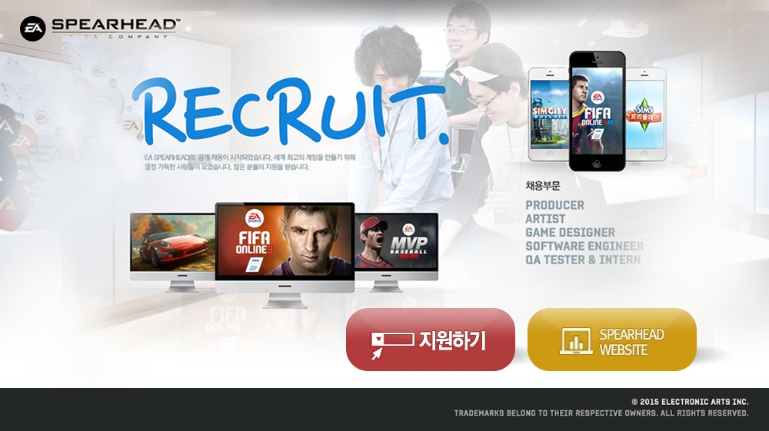

**2. 모집부분 및 제출서류**

|  |  |
| --- | --- |
| 모집부분 | 제출서류 |
| International Producer | 신입 및 경력사원 공통  1)이력서 및 자기소개서 |
| 소프트웨어 개발자(Client/Server) | 신입직  1)이력서 및 자기소개서  2)게임제작 혹은 IT관련 포트폴리오  경력직  1)이력서 및 자기소개서  2)경력기술서 |
| 아티스트(3D/UI) | 신입 및 경력 사원 공통  1)이력서 및 자기소개서  2)3D/UI Art관련 포트폴리오 |
| 게임기획자(유료화/컨텐츠) | 신입직  1)이력서 및 자기소개서  2)게임기획관련 포트폴리오  경력직  1)이력서 및 자기소개서  2)게임기획관련 경력기술서 |

**3. 전형절차** 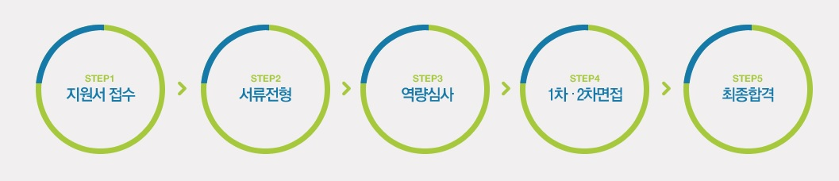

**4. 지원방법 :**

각 채용사이트에서 “SPEARHEAD” 공개채용 확인 후 입사지원

|  |  |
| --- | --- |
| **채용사이트** | **주소** |
| **잡코리아** | http://file1.jobkorea.co.kr/Booth/Guin_Doc/j2msoft_0216_01.html |
| **사람인** | http://www.saraminimage.co.kr/recruit/bbs_recruit1/agere02_02.htm |
| **인쿠르트** | http://job.incruit.com/jobdb_info/jobpostout.asp?job=1501230027362&link=http%3A%2F%2Fcustomerfile%2Eincruit%2Ecom%2F2015%2F02%2FSPEARHEAD%2Ehtml |

**5.참고 URL**

**SPEARHEAD 공식 홈페이지 : http://www.spearhead.kr/**

**EA Korea 공식 홈페이지 : http://www.eakorea.co.kr/**

**EA GLOBAL 채용 홈페이지** : **http://careersearch.ea.com/**